**„Tęczowa tancerka” – pogadanka, słuchanie wiersza D. Gellner i omówienie jego treści oraz zabawa badawcza, tworzenie kompozycji kolorystycznych.**

1. Rodzic czyta wiersz:

**Tęczowa tancerka**

*W tęczową niedzielę,*

*na łące pod tęczą,*

*tańczyła tancerka*

*z tęczową obręczą.*

*Tańczyła tancerka*

*z obręczą tęczową,*

*raz miała ją w dłoniach,*

*raz w górze nad głową.*

*I nagle zobaczcie!*

*Już nie ma obręczy!*

*Uciekła tancerce!*

*Zawisła na tęczy.*

Dorota Gellner

Następnie rodzic razem z dzieckiem omawia treść wiersza. Zadaje pytania: *Kto tańczył na łące? Co trzymała w ręku tancerka? Z jakimi kolorami kojarzy się wiersz? Dlaczego na tęczy nie widać obręczy? Czy wiesz jakie kolory ma tęcza i jak się nazywają?*

Po omówieniuwiersza można pokazać dziecku filmik, który wyjaśni dziecku, dlaczego nie było widać obręczy.

<https://www.youtube.com/watch?v=O6VCs4oUp1s>

Dziecko może spróbować zrobić samodzielnie takie koło, z użyciem np. płyty CD i kolorowych kartek lub pokolorowanych (bardzo dokładnie). Sposób wykonania w filmiku poniżej:

<https://www.youtube.com/watch?v=7z8m-Kxd8HA>

1. **„Tęczowe obrazy” – malowanie tęczy gąbką kuchenną.**

Dziecko może spróbować namalować tęczę prostym sposobem – potrzeba tylko gąbki kuchennej i farb. Po namalowaniu tęczy, można domalować inne rzeczy np. słońce, chmurki, krople deszczu. Podpowiedź w zdjęciu poniżej:

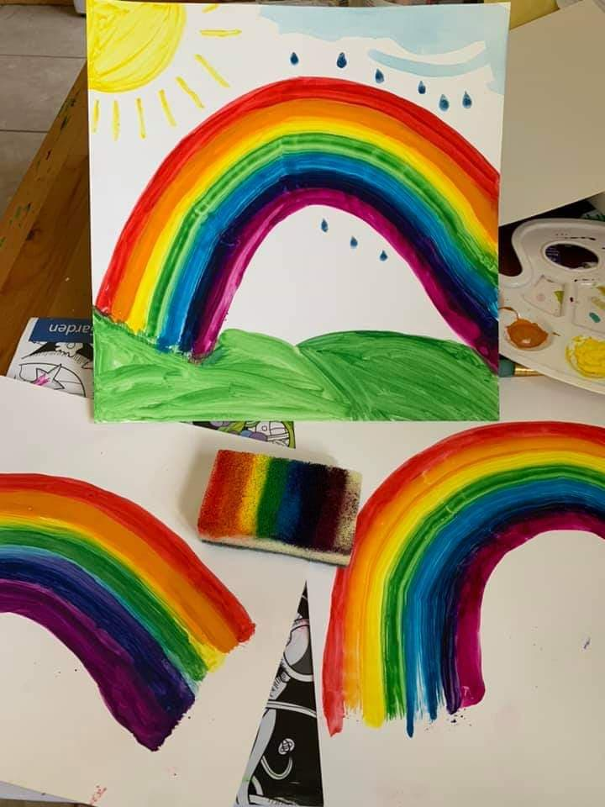

1. **Siejemy rzeżuchę**.

Ostatnie zadanie: w związku z tym, że niedługo święta Wielkanocne, proponujemy posiać w domu rzeżuchę. Warto zasiać ją właśnie teraz, ponieważ (jak będziemy o nią dbać i podlewać), za tydzień powinna być już bardzo wysoka – akurat na święta ☺

Bierzemy pojemnik, w którym chcemy zasiać rzeżuchę – to może być pojemnik po jogurcie, skorupka od jajka, a nawet zwykły talerzyk ;-) Na spód pojemnika wkładamy watę (kiedy nie mamy waty, można skorzystać z płatków kosmetycznych), sypiemy na nią ziarenka i podlewamy :D Podlewamy codziennie i za każdym razem, kiedy zobaczymy, że ziarenka są suche.

